# Connexion avec Filezilla sur le serveur FTP

1. Sur Filezilla, configurez les détails du site en cliquant sur "Gestionnaire du site"/ "Site Manager"
2. Modifiez le nom d'hote, le numéro de port, l'utilisateur et le mot de passe comme indiqués ci-dessous.

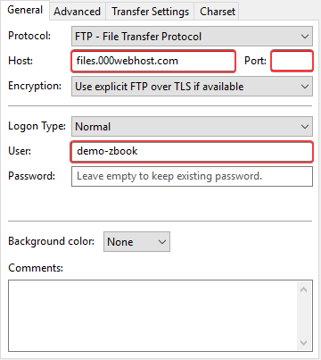

Cordonnés pour se connecter :

* Host / hôte : files.000webhost.com
* Port : 21
* User / utilisateur : demo-zbook
* Password / mot de passe : MLW,7^vev'%nq_5U